PROSINEC
Podtéma - ,,Vánoce, Vánoce přicházejí“

CHARAKTERISTIKA TÉMATU:

Přibližování dětem předvánočních a vánočních zvyků a tradic, seznámení dětí s tradicemi a zvyky příchodu čerta s Mikulášem, mikulášská nadílka v MŠ, seznámení dětí s adventním časem a jejich tradicemi, zvyky, příprava programu ,,Vánoční besídka“ a dárků pro své nejbližší. Radostné prožívání předvánočního období v činnostech výtvarných, pracovních, hudebních i pohybových. Navozování příjemné a klidné atmosféry – společná výzdoba třídy, zdobení vánočního stromku, společné pečení cukroví. Návštěva psího útulku a obdarování opuštěných pejsků. Seznámení s písní ,,Vánoce, vánoce přicházejí“.

Neobvyklý den- Vánoční besídka – zvyky, tradice Vánoc
- návštěva psího útulku – obdarování opuštěných pejsků

TÝDENNÍ TÉMATA:

- My se čerta nebojíme
- Veselé Vánoce

DÍLČÍ VZDĚLÁVACÍ CÍLE:

Dítě a jeho tělo
- rozvoj pohybových schopností a zdokonalování dovedností v oblasti hrubé a jemné
Motoriky
- rozvoj motoriky mluvidel, ovládat dechové svalstvo
- rozvoj všech smyslů
- osvojení si věku přiměřených praktických dovedností

Dítě a jeho psychika
- rozvoj poznatků, schopností a dovedností umožňující vyjádřit pocity, získané dojmy,
prožitky
- rozvoj komunikativních dovedností (verbálních i neverbálních) a kultivovaného
projevu
- poznávání sebe sama, rozvoj pozitivních citů ve vztahu k sobě
- vytvořit si pozitivní vztah k intelektuálním činnostem, prací

Dítě a ten druhý
- posilování prosociálního chování ve vztahu k ostatním lidem
- rozvoj interaktivních a komunikativních dovedností verbálních i neverbálních
- rozvoj kooperativních dovedností
- posilovat prosociální chování ve vztahu k sobě, druhému

Dítě a společnost
- rozvoj schopnosti žít ve společenství ostatních lidí (spolupracovat, spolupodílet se),
přináležet k tomuto společenství
- rozvoj základních kulturně společenských postojů
- rozvoj společenského i estetického vkusu
- vytvoření povědomí o mezilidských morálních hodnotách

Dítě a svět
- seznamování s místem a prostředím, ve kterém dítě žije, a vytváření pozitivního vztahu
k němu (Vánoční svátky)
- vytváření elementárního povědomí o širším přírodním a kulturním prostředí, o jejich
rozmanitosti, vývoji, neustálých změn
- poznávání jiných kultur
- rozšiřování poznatků o povolání – prodavač, prodavačka

OČEKÁVÁNÉ VÝSTUPY:

Dítě a jeho tělo
- zvládat jemnou motoriku (zacházet s drobnými pomůckami, s výtvarným materiálem -
barvami, nůžkami, papírem, modelovací hmotou)
- ovládat motoriku mluvidel, procvičovat intenzitu dechu, výdrže…
- zvládat jednoduchou obsluhu a pracovní úkony
- vnímat a rozlišovat pomocí všech smyslů (rozlišovat vůně, chutě, vnímat hmatem)

Dítě a jeho psychika
- hry a činnosti zaměřené ke cvičení různých forem paměti (mechanické a logické, obrazné a
pojmové)
- učit se zpaměti krátké texty (reprodukovat říkanky, písničky, zvládnout jednoduchou
dramatickou úlohu apod.)
- uvědomovat si příjemné a nepříjemné citové prožitky
- umět dokončit rozdělanou činnost

Dítě a ten druhý
- přirozeně a bez zábran komunikovat s druhým, odmítnout komunikaci, která je mu
nepříjemná
- vnímat, co si druhý přeje či potřebuje, vycházet mu vstříc
- spolupracovat s ostatními
- přiznat a respektovat práva druhých

Dítě a společnost
- aktivně zvládat požadavky plynoucí z prostředí školy i jeho běžných proměn (přizpůsobit se
společnému programu, spolupracovat) a spoluvytvářet v tomto společenství prostředí
pohody
- chovat se zdvořile, přistupovat k druhým lidem, k dospělým i k dětem, bez předsudků
- zachycovat skutečnosti ze svého okolí a vyjadřovat své představy pomocí různých
výtvarných dovedností a technik
- chovat se k lidskému životu s úctou k jejich osobě, vážit si jejich práce a úsilí

Dítě a svět
- orientovat se bezpečně ve známém prostředí i v životě tohoto prostředí (Vánoční
svátky)
- osvojovat si elementární poznatky o okolním prostředí, které jsou dítěti blízké, pro ně
smysluplné a přínosné, zajímavé a jemu pochopitelné
- mít povědomí o jiných kulturách, tradic, zvyků
- seznámit se s povoláním – vážit si práce druhých – vědět, jak svoji prací ovlivňuje okolí

- My se čerta nebojíme 30.11. – 4.12. 2020

Čert a Mikuláš - osvojovat si elementární poznatky o tradicích a zvycích svátků - znát tradice a zvyky zimního svátku (příloha č.1)
Čerpáno : http://svatky.centrum.cz/clanek/svatek-svateho-mikulase/48/

Bum, bum, ratata - učit se zpaměti krátké texty – naučte se básničku na Mikulášskou nadílku. Básničku můžete provázet pohybem / bušením pěstí na dveře, malováním, dupáním/ (příloha č. 2)

Skládačka čert a Mikuláš s andělem - pracovat se skládankami - vybarvi si obrázek, vystřihej a slož (příloha č.3)
- správný úchop tužky, snažit se nepřetahovat přes linie čar
- technika stříhání, stříhat dle líní čar
- skládat a rozkládat části obrázku
- upevnění čísel zrakovou formou, opakujte si číselnou řadu od 1-10
Čerpáno: https://cz.pinterest.com/pin/375346950191047712/

My se čerta nebojíme - využívat neverbální komunikaci, emoce - před zrcadlem napodobujeme různé obličeje /motorika obličeje/(příloha č.4)
Čerpáno: https://cz.pinterest.com/pin/399061216984352822/

- Veselé Vánoce 7.12. – 18.12.2020

Tradice a zvyky Vánoc - osvojení si elementárních poznatků tradicích a zvyků Vánoc. Vyzkoušejte si jednu z tradic (př. rozkrojení jablíčka) (příloha č.5)

Čerpáno: https://www.maminka.cz/clanek/10-nejkrasnejsich-ceskych-vanocnich-zvyku-dodrzujete-je-take

Vánoční vůně a pečení – rozlišovat pomocí smyslů, rozvíjet koordinaci oka a ruky, jemné motoriky
- vnímat a rozlišovat pomocí všech smyslů (rozlišovat vůně, chutě): přivonět si k vanilkovému cukru, skořici, těstu….aj/

Pokus a experimenty s vánočním těstem:
- pojmenovat suroviny k pečení, pracovat podle receptu
- pomocí modelování těsta rozvíjet koordinaci oka a ruky, jemnou motoriku: válením těsta vytvářet vanilkové rohlíčky/
Vánoční rohlíčky – správný úchop tužky, vést stopu – tužkou dokresli vánoční rohlíčky (příloha č. 6)
Čerpáno: https://cz.pinterest.com/pin/371687775499479934/

Rolničky – zapamatovat si krátký text písně a reprodukovat jej (říloha č. 7)
Čerpáno: https://cz.pinterest.com/pin/376543218842878225/

Vánoce - procvičování řadové posloupnosti obrázků, techniky stříhání a lepení
- technika stříhání dle linie čar - vystřihni obrázek
- řadová posloupnost: doplň do prázdného políčku chybějící obrázek
- technika lepení: dolep chybějící obrázek (příloha č.8)
Čerpáno: https://cz.pinterest.com/pin/505529126929306995/

Příloha č.1

Svátek svatého Mikuláše
V každém státě představuje svátek svatého Mikuláše jiné tradice a zvyky. V České republice a na Slovensku je Mikuláš zobrazen jako muž s bílými dlouhými vousy, oděn do biskupského oděvu a s sebou si při nadílce vždy bere anděla a čerta. Andělé spolu s Mikulášem rozdávají dětem dárky, čert má za úkol strašit a symbolicky trestat zlobivé děti. Mikuláše se slaví v noci z 5. na 6. prosince. Obvykle dostávají děti čokolády, pamlsky, ale také pomeranče, banány, brambory nebo uhlí. Dříve bylo ovoce, stejně tak jako čokoláda, oříšky nebo sušené plody, vzácností, a tak je nosil hodným dětem a lidem Mikuláš.

Kdo byl Mikuláš?
Narodil se přibližně před rokem 270 v městě Patra v Malé Asii, kázal křesťanství, pomáhal chudým a věřícím. Zemřel 6. prosince přibližně v polovině čtvrtého stoleté n. l. a pohřben byl v Myře. K jeho osobě se váže plno příběhů a zvěstí, které v podání různých zdrojů v některých detailech rozchází a jejich pravdivost není podložena. Znázorněn je jako biskup, který v ruce drží knihu Písma svatého a u něj jsou zobrazena tři jablka nebo zlaté koule. Tyto tři zlaté koule symbolizují jeden z příběhů, které se o Mikuláši vypráví, a sice že zachránil tři sestry díky finančnímu daru před znesvěcením, které připravoval jejich zadlužený otec.

Tradice jsou tradice, příběh je příběh
Proč se dávají sladkosti do punčochy? Svatý Mikuláš obdaroval tři dívky ze zadlužené rodiny třemi pytlíčky se zlaťáky, aby měly na věno. Každé dívce hodil pytlíček se zlaťáky v noci oknem, potají, aby jej nikdo neviděl. Té třetí pytlíček spadl přímo do zavěšené punčochy a dívka ráno nalezla milé překvapení v podobě vytouženého věna.
Proč se na Mikuláše naděluje? Tato tradice má kořeny přibližně v desátém století. Tato tradice vznikla při chlapeckých biskupských hrách, které se držely v Porýní na klášterních školách. Při hrách jeden ze žáků nesl berlu, kterou přebíral funkci představeného kláštera a po jeden den v roce v zastoupení svatého Mikuláše byl pánem školy. Ve třináctém století byl tento svátek posunut na den svatého Mikuláše a ještě později byla vymyšlena hra, ve které čeledín naděloval dětem dárky. Čeledín jménem Ruprecht měl děti odměňovat, ale i pokárat zároveň, a tak se k Mikulášovi postupně připojila postava anděla a čerta.

Čerpáno : http://svatky.centrum.cz/clanek/svatek-svateho-mikulase/48/

Příloha č.2

Bum, bum, ratata

Bum, bum, ratata,
čerti buší na vrata.
Bumtarata, bumtarata,
na ty vrata, natotata.

Čmáraj na ně, čmáraj více,
načmárali čmáranice.
Cupy, dupy, cupity,
zadupali kopyty.

Příloha č.3

Skládačka

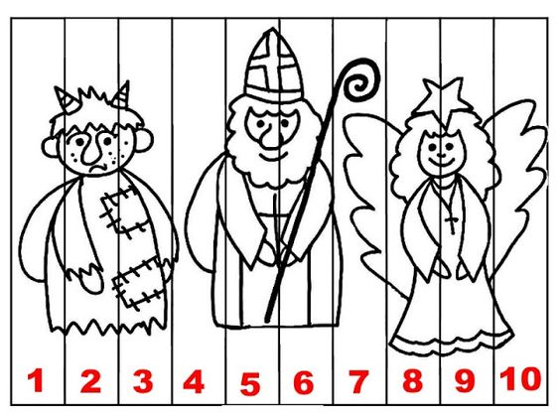

Čerpáno: https://cz.pinterest.com/pin/375346950191047712/

Příloha č.4

Emoce – My se čerta nebojíme

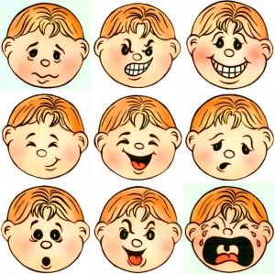

https://cz.pinterest.com/pin/399061216984352822/

Příloha č. 5

10 nejkrásnějších českých vánočních zvyků.
Martina Machová, Markéta Novák Matějková
4. 12. 2019

Už naši předkové věděli, že Vánoce jsou magickým časem, který zjeví mnohá tajemství. Pojďme společně s dětmi oprášit 10 nejkrásnějších vánočních zvyků a možná i nahlédnout do budoucnosti.

Znáte všechny kouzelné české tradice? Chcete-li se svými dětmi nasát vůni časů našich babiček a prababiček, dotknout se našich kořenů a ukázat svým dětem krásné české zvyky – hurá na to!
Mezi nejznámější vánoční zvyky, které se dodržují téměř ve všech rodinách, patří zdobení stromečku, rozkrajování jablka a vkládání šupinky do peněženky. Vánočních tradic je však mnohem více.

Hvězdička v jablku přinese zdraví
Nejznámějším a technicky naprosto nenáročným vánočním obyčejem je krájení jablíček. Jablko se překrojí příčně v půli (ne od stopky k „bubákovi“!) a poté se zkoumá, zda je ve středu hvězdička – ta prý předznamenává zdraví v příštím roce. Neblahým znamením je naopak červík či jádřinec ve tvaru kříže.

Jablečná jadérka prozradí počasí v příštím roce
Dvanáct jadérek z jablka dáme do misky s vodou – kolik jich vyplave na hladinu, tolik bude v příštím roce suchých měsíců. Jablka by měla být tuzemská.

Pantofel přinese ženicha
Házení pantoflem či botou bylo osvědčeným prostředkem, jak zjistit, zda nebude nadcházející rok pro nezadanou dámu rokem, který jí přinese partnera. Žena by se v takovém případě měla postavit zády ke dveřím, do pravé ruky vzít botku a hodit ji za sebe. Pokud bota míří špičkou ke dveřím, bude svatba! V opačném případě se vdavek nedočká.

Černý ořech černou budoucnost značí!
Podobně jako z jablíček můžeme věštit také z vlašských ořechů. Každý člen rodiny si vezme jeden ořech a rozlouskne ho. Černý vnitřek předznamenává neštěstí a smutek, zdravý oříšek naopak štěstí a radost.

Lodičky z ořechů nás dovezou k rodinné pohodě
Do celých skořápek od vlašských ořechů přilepte tekutým voskem malé svíčky. Počet lodiček odpovídá počtu členů rodiny. Svíčky zapalte a lodičky dejte do umyvadla plného vody. Pokud se lodičky drží u sebe, bude rodina pohromadě. Jestliže se nějaká vzdálí, vydá se její majitel do světa.

S medem na tvářích na vás budou druzí „medoví“
Tento obyčej bude bavit zejména nejmenší! Na Štědrý den bychom si měli namazat tváře medem, jen tímto způsobem zaručíme to, že nás budou mít druzí rádi!

Roztavte olovo, popusťte fantazii
Sady k lití olova lze již běžně zakoupit, a to včetně návodu a často i nápovědy, co by který tvar měl předurčovat. Pokud nemáte „odborné instrukce“, je jen na vás a vaší fantazii, co vám ve vodě ztuhlé tvary prozradí o vaší budoucnosti. Nemáte-li olovo, lijte do vody vosk!

Vánočka a hrášek štěstí
Někdo peče vánočku tradičně 22. prosince, jiný výhradně na Štědrý den. Ať tak či onak, nezapomeňte do vánočky ukrýt zrnko suchého hrachu, kdo jej najde, bude mít celý rok štěstí!
Vánočka tvarem připomíná Ježíška v povijanu, byla proto symbolem nového života a plodnosti, a tak nesměla chybět v žádném štědrovečerním menu. Navíc se věřilo, že její křížové pletení ochrání lidi u stolu před zlými silami. Proplétání copů vánočky má totiž symbolický význam – spodní nejsilnější prameny představují zemi, slunce, vodu a vzduch. V prostředním jsou spleteny rozum, vůle a cit. Vrchní dva zapletené prameny symbolizují vědění a lásku.

Šupinky z kapra se vyplatí!
V žádném případě nezapomeňte schovávat do peněženky šupinu z vánočního kapříka, ta vám zajistí dostatek financí pro příští rok! Při štědrovečerní večeři se dávají šupiny pod talíř, aby tak přinášely po celý rok dostatek peněz. Dříve to bývalo ještě spojeno s hojností úrody a sklizně.

Darujte jmelí, darujte štěstí
Darovali jste svým blízkým jmelí? Ne? Ještě to můžete napravit. Darované jmelí ochraňuje před nemocemi a přináší do domu spokojenost a štěstí. Rovněž se také traduje, že žena, která má u sebe kousek jmelí, snadněji otěhotní. Jmelí se v Čechách obvykle zavěšuje mezi dveře nebo nad jídelní stůl. Spolu s ním se v domě usídlí také štěstí a odvaha.

Adventní věnec
Tradičním symbolem adventu je také adventní věnec, který má v různých oblastech odlišnou podobu. Věděli jste, že každá svíčka má své jméno? První je tzv. svíce proroků, druhá je betlémská, třetí pastýřská a čtvrtá andělská?

Čerpáno: https://www.maminka.cz/clanek/10-nejkrasnejsich-ceskych-vanocnich-zvyku-dodrzujete-je-take

Příloha č.6
Vánoční rohlíčky

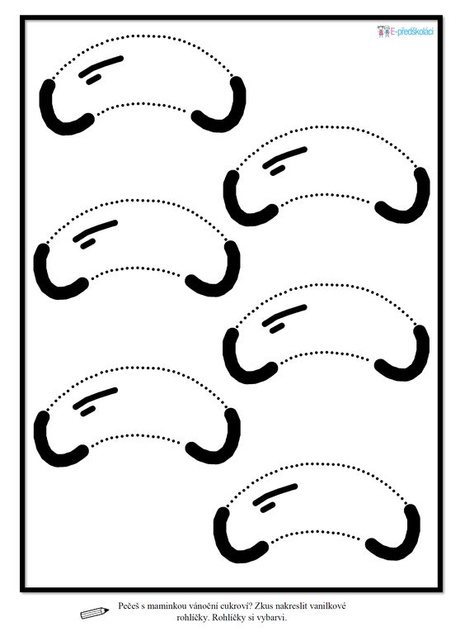 https://cz.pinterest.com/pin/371687775499479934/
Příloha č.7

Rolničky – V.Dvořák
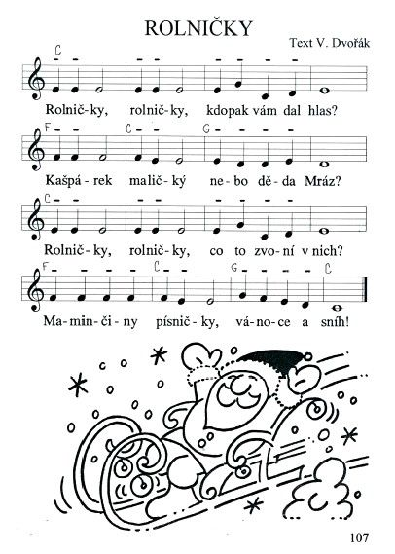
https://cz.pinterest.com/pin/376543218842878225/

Příloha č. 8

Vánoce – řadová posloupnost – doplň chybějící obrázek
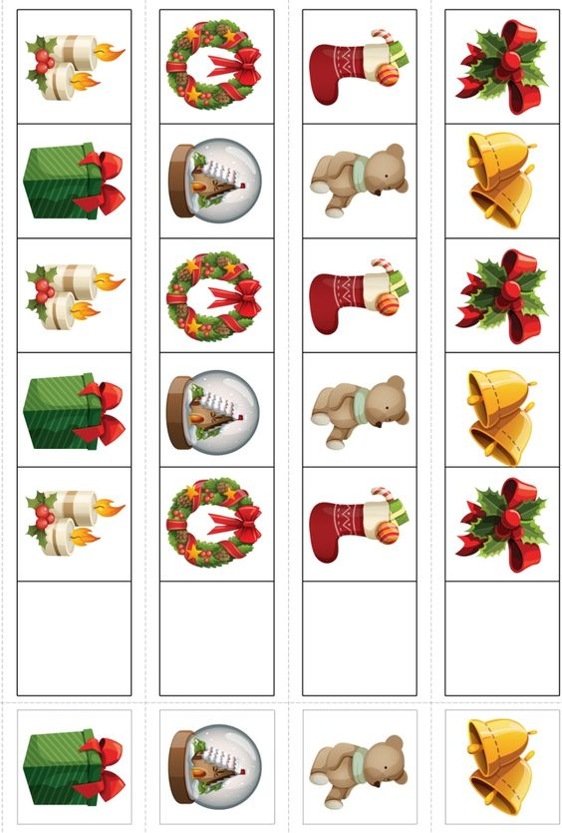
https://cz.pinterest.com/pin/505529126929306995/

